Slovenščina 1111
Izvedemo ob 2. Aprilu svetovnem dnevu mladinske književnosti
Tema: Knjiga praznuje
- Ali prepoznaš pisatelja na sliki?
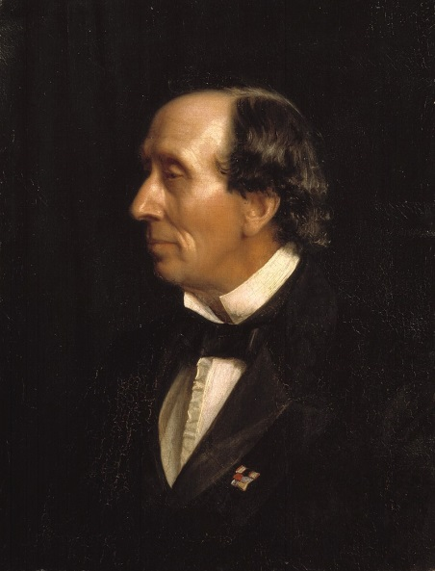
Seveda, to je Hans Christian Andersen.

- Pisal je pravljice. Tudi mi smo jih že nekaj prebrali.
- Katere poznaš?
- Koliko jih lahko našteješ? 5 ali več? 10? ______
preveri
- Vzemi DZ in ga odpri na strani 56. Preberi besedilo, v katerem boš spoznal-a nekaj več o njegovem življenju.

- Podčrtaj besede, ki jih manj razumeš.
Še enkrat preberi besedilo.

- Na strani 57 s pomočjo kviza preveri svoje znanje o velikem pravljičarju.

- Premeči črke in dobiš naslove njegovih pravljic.
Med nalepkami poišči ustrezne ilustracije in jih prilepi zraven
Tema: Razumevanje prebranega besedila
1.Koliko njegovih pravljic si včeraj naštel-a?

1. V DZ/56 še enkrat preberi besedilo o H.Ch. Andersenu.
Koliko si si o Anderesnu zapomnil-a?
2.Vzemi zvezek za slovenščino in napiši naslov
Hans Christian Andersen
Preberi vprašanja in nanje odgovori. Pomagaš si lahko z besedilom v DZ. Piši s pisanimi črkami, v celih povedih.
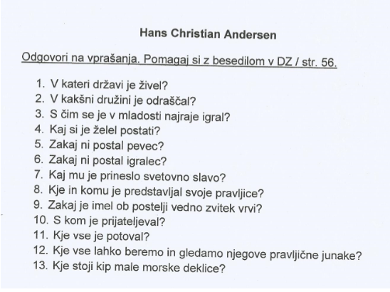

Ko končaš, še enkrat preglej napisane odgovore in popravi napake.
Saj veš, napake, ki jih sam-a popraviš, se ne štejejo. 

Tema: Prepis v vsako vrsto
Še eno uro bomo bomo posvetili Danskemu pravljičarju.
Namen te ure je, da nehamo spuščati vrste v zvezku. Pišemo v vsako vrsto. Eno vrsto spustimo le za naslovom.
- Preberi spodnje besedilo, ki je napisano z velikimi tiskanimi črkami.
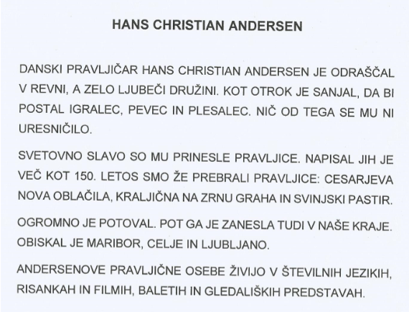

- V besedilu označi velike začetnice.
- Vzemi zvezek za slovenščino in napiši najprej naslov

Hans Christian Andersen
(eno vrsto spusti )
Prepis
(eno vrsto spusti )
Začni s prepisom in potem ne spuščaš več vrst. Glej primer:
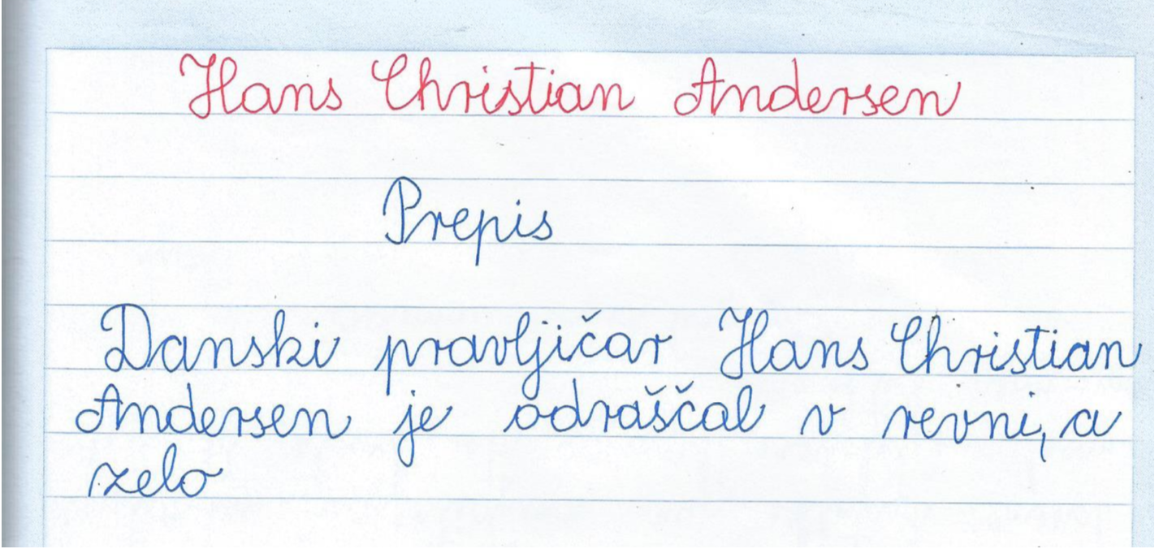

Upam, da ti je uspelo. Če si se vmes kdaj zmotil-a pri spuščanju vrst, nič hudega. Bo pa naslednjič bolje.

